المملكة العربية السعودية |  |  |  |  | اسم الطالب :
وزارة التعليم |  |  |  |  | رقم الجلوس :
إدارة التعليم بمحافظة |  | 40 |  |  | المــادة : علوم
مكتب التعليم |  |  |  |  | الصف : السادس
مدرسة |  | الدرجة كتابة : |  |  | الزمن :ساعه ونصف
اسم المصحح |  |  |  | توقيعه
اسم المراجع |  |  |  | توقيعه
اختبار مادة العلوم الفصل الدراسي الثالث لعام1444ه ( الدور الأول )
ضع علامة ( √ )أمام العبارة الصحيحة وعلامة ( X )أمام العبارة الخاطئة الدرجة: /10
السؤال الأول

1 | كلما كانت الخطوط قريبة كانت القوى المغناطيسية ضعيفة | ( )
2 | تسمى المواد التي توجد قبل حدوث التفاعل الكيميائي مواد ناتجة | ( )
3 | القطبان المتشابهان لمغناطيسين يتنافران ، بينما القطبان المختلفان يتجاذبان. | ( )
4 | الرقم الهيدروجيني يقيس كلا من الحمض والقاعدة مبتدأ من صفر إلى 14 | ( )
5 | السرعة المتجهه تقيس سرعة الجسم واتجاه حركته | ( )
6 | كلما زادت سرعة الجسم زادت مقاومة الهواء | ( )
7 | البناء الضوئي مثال على تفاعل كيميائي ماص للحراره | ( )
8 | المحرك الكهربائي عبارة عن جهاز يحول الطاقة الكهربائية إلى حركية | ( )
9 | القواعد طعمها مر وملمسها صابوني | ( )
10 | تستعمل وحدة الفولت للتعبير عن قياس حركة الإلكترونات | ( )
السؤال الثاني
أكمل الفراغات بالكلمات المناسبة فيما يأتي الدرجة: /6
الغازية
الفلزات
المعادلة الكيميائية
القوة المتزنة
الصلبة
الكواشف
.....................................مادة يتغير لونها مع وجود الحمض أو القاعدة.
وصف للتفاعل الكيميائي باستخدام رموز وحروف وأرقام تسمى .....................................
مواد تسمح بانتقال الكهرباء والحرارة .....................................
.....................................ليس لها شكل ثابت وطاقتها عالية
.....................................تؤثر في جسم دون أن تغير من حركته
.....................................لها شكل ثابت وحجم ثابت وطاقتها ضعيفة

أ_ ضلل الإجابة الصحيحة الدرجة: /20
السؤال الثالث
1. المسافة التي يتحركها جسم في زمن ما ....
السرعة

الحركة
التسارع

2. قوة تعيق حركة الأجسام .
الإحتكاك
الدفع
الجاذبية

.
3. وحدة قياس القوة
النيوتن
الجرام
م/ث

4. أين تقع المواد المتعادلة على مقياس الرقم الهيدروجيني
صفر
7
14

.
5. أي التغيرات الآتية تغير كيميائي
تقطيع الخشب
قلي البيض
تبخر الماء

6. يقاس التيار الكهربائي بوحدة تسمى
أوم
الأمبير
الجول

7. وحدة قياس السرعة هي
المتر
الثانية
م/ث

.
8. الحيز الذي يشغل الجسم هو
الجرام
الكتلة
الحجم

. .
9- الخاصية التي تحدد إمكانية انغمار جسم صلب في سائل
اللون
الكتلة
الكثافة

10- هي تراكم جسيمات مشحونة على سطوح الأجسام
التأريض
الكهرباء
الكهرباء الساكنة

ب- أذكر أربعة من طرق فصل المخاليط ؟ الدرجة: /4

1) 2) 3)
4 )

انتهت الأسئلة مع تمنياتي لكم بالتوفيق والنجاح معلم المادة / نوار العتيبي
المملكة العربية السعودية
وزارة التعليم
إدارة تعليم منطقة تبوك

الصف: سادس ابتدائي
اليوم :
التاريخ : / /1444ه
الزمن : ساعة ونصف فقط

اختبار نهاية الفصل الدراسي الثالث ( الدور الأول)

مادة العلوم للصف السادس ابتدائي
اسم الطالبة : ........................................ رقم الجلوس : ............

للعام الدراسي 1444 ه
رقــــم الــســــؤال | الدرجة رقما | الدرجة كـــــتابة | المصححة | المــــراجعة | المــــــدقـقـة
السؤال الأول
السؤال الثاني
السؤال الثالث
درجة الاختبار النهائية: فقط لا غير من 40 درجة

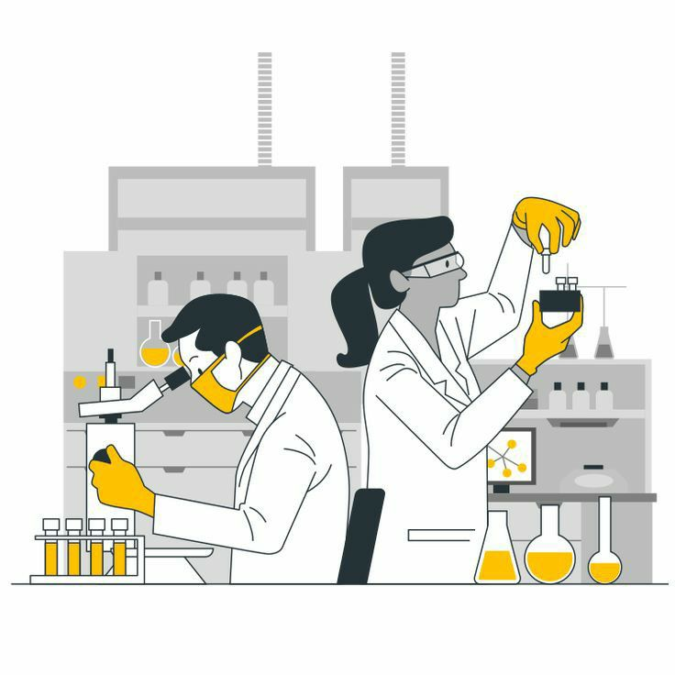
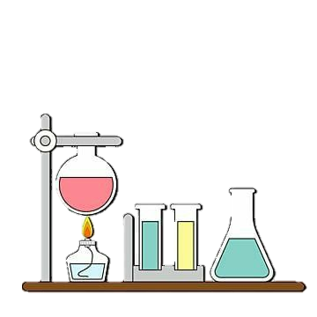

النجاح ليس إنجازاً بقدر ما هو قدرة مستمرة على الإنجاز

السؤال الأول: اختاري الإجابة الصحيحة في كلا مما يلي:
1- المواد التي لها رقم هيدروجيني اكبر من 7 تسمى :
أ | احماض | ب | قواعد | ج | متعادلة | د | مقطرة
2- أي التغيرات التالية تغير كيميائي:
أ | 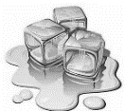 | ب | 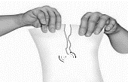 | ج | 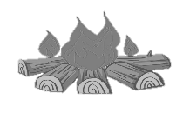 | د
3- تمثل جسيمات المادة الغازية:
أ |  | ب |  | ج |  | د | 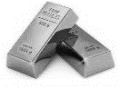
4- ماذا تحدد السرعة المتجهة؟
أ | السرعة والكتلة | ب | السرعة والحجم | ج | السرعة والاتجاه | د | الكتلة والاتجاه
5- لكل قوة فعل ردة فعل مساوية لها في المقدار ومعاكسة لها في الاتجاه .
أ | قانون نيوتن الاول | ب | قانون نيوتن الثاني | ج | قانون نيوتن الثالث | د | قانون نيوتن الرابع
6-يشكل الملح والماء :
أ | مخلوط غير متجانس | ب | محلول | ج | سبيكة | د | مخلوط معلق
7-يمثل نوع التفاعل التالي:
أ | اتحاد | ب | تحلل | ج | احلال | د | عنصر
8- الطريقة المستخدمة لفصل مخلوط من الرمل والماء هي:
أ |  | ب | 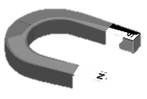 | ج |  | د | 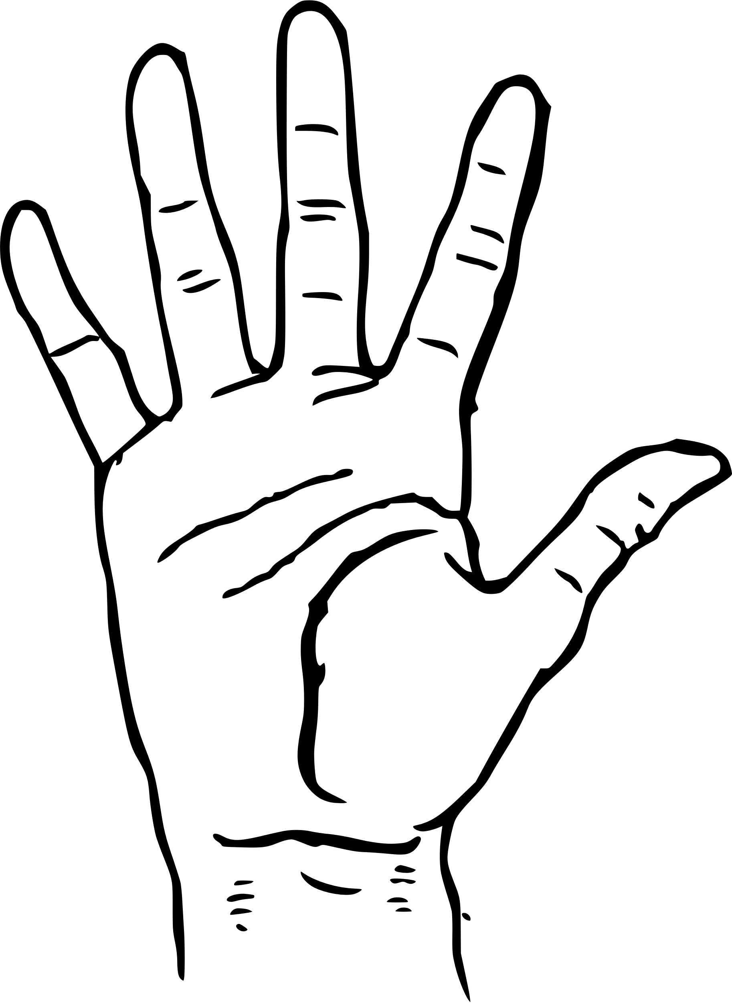
9- يمثل تحول الطاقة الكهربائية إلى ضوئية:
أ |  | ب |  | ج |  | د
10-يقاس الوزن بوحدة:
أ | الجرام | ب | نيوتن | ج | اوم | د | الجول
10
السؤال الثاني:
أ- ضعي المصطلحات التالية في مكانها المناسب:
20
( الكتلة – قانون حفظ الكتلة -التغير الكيميائي – الموقع – السرعة – الكهرباء – الكاشف)
1- (............................) مادة يتغير لونها مع وجود الحمض او القاعدة.
2- (............................) المسافة التي يتحركها جسم في زمن معين.
3- (............................) مقدار ما في الجسم من مادة.
4- (............................) الكتلة لا تزيد ولا تنقص في عملية اعداد المخاليط.
5- (............................) المكان الذي يوجد فيه الجسم.
6-(.............................) هي حركة الالكترونات.
7- (............................) تغير ينتج عنه مواد جديدة.
ب- ضعي علامة ( ) او ( ) امام العبارات التالية:
1 | وزني على القمر اقل من وزني على الأرض.
2 | الكهرباء الساكنة هي تراكم شحنات كهربائية.
3 | التفاعلات الماصة للطاقة تحتاج الى مصدر طاقة.
4 | الملح مركب ناتج عن تفاعل حمض وقاعدة.
5 | تزداد قوة الجذب مع زيادة الكتلة.
6 | تقاس القوة بوحدة النيوتن.
7 | تغلف اسلاك النحاس الموصلة للكهرباء بمادة الحديد.
8 | الاحتكاك قوة تعيق حركة الاجسام.
9 | يمنع تراكم الشحنات الكهربائية على الأجهزة الكهربائية في المنزل بتوصيلها بالأرض.
10 | العملية التي يتحول فيها السائل الى غاز تسمى الانصهار.

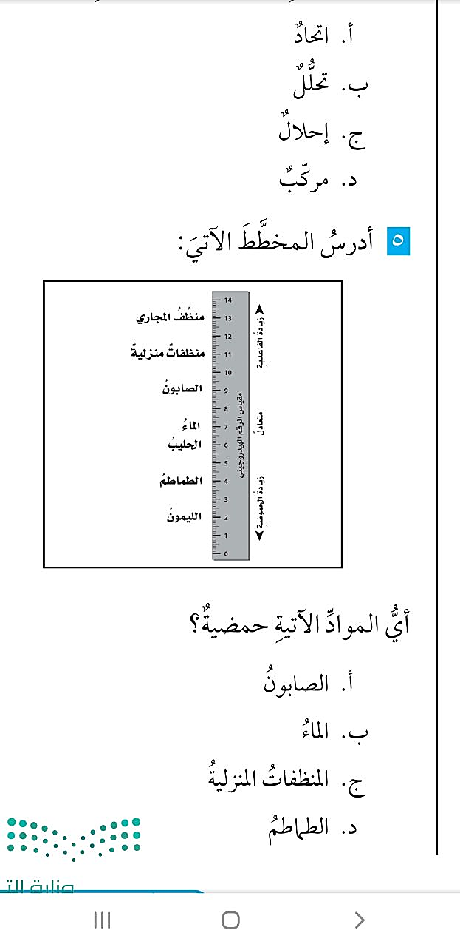

السؤال الثالث:
10
أ- أكملي الفراغات التالية:
1- الدائرة موصله على ............................ 2- الدائرة موصلة على.........................
3- نحتاج لإكمال الدائرة الكهربائية السابقة الى ................. ( مصباح – قضيب زجاجي – سلك – بطارية)

ب- صلي العمود ( أ ) بما يناسبه في العمود ( ب ):
( أ ) |  | ( ب )
1- المغناطيس | .............
2-قوى متزنة | ............. | طعمها مر وملمسها صابوني
3- المادة الغازية | ............. | مادة لها شكل محدد وحجم محدد.
4- المادة الصلبة | ............ | جسم له القدرة على سحب جسم اخر.
5-قوى غير متزنة | ............ | مادة ليس لها شكل محدد وحجم محدد.
6-الاحماض | ........... | 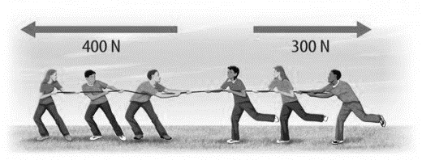
7-القواعد | ............. | طعمها لاذع وحارقة عند لمسها.

انتهت الاسئلة
دعواتي لكن بالتوفيق والنجاح
المعلمة: أمل الزهراني

المملكة العربية السعودية  وزارة التعليم  الإدارة العامة للتعليم بمنطقة ...........  مدرسة / |  | المجموع الكلي
 |  | 40
اختبار مادة العلوم ( الدور الأول ) الفصل الدراسي الثالث للعام الدراسي 1444 هـ

المادة | العلوم |  | الصف |  | السادس
اليوم |  | التاريخ |  | زمن الاجابة | ساعة ونصف
اسم الطالب/ ة
رقم الجلوس | ( )

رقم السؤال | الدرجة المستحقة |  | اسم  المصحح / ة | اسم  المراجع / ة | اسم  المدقق / ة
 | الدرجة رقماً | الدرجة كتابة
السؤال الأول
السؤال الثاني
السؤال الثالث
السؤال الرابع
المجموع

السؤال الأول :-
يتبـــــــــع
أ ) ما المصطلح العلمي المناسب للعبارات التالية :-

15
( قوة – الكهرباء الساكنة – الاحتكاك – التأريض – التسارع )
1- ( ................................... ) التغير في سرعة الجسم أو اتجاه حركته أو كليهما في وحدة الزمن .
2- ( ................................... ) منع تراكم الشحنات الزائدة على الأجسام الموصلة .
3- ( ................................... ) قوة تعيق حركة الجسم .
4- ( ................................... ) تراكم جسيمات مشحونة على سطوح الأجسام .
5- ( ................................... ) عملية دفع أو سحب .

ب ) إذا كانت العبارات التالية صحيحة نضع كلمة ( صح ) وإذا كانت خاطئة نضع ( خطأ ) :-
( .......... )
( .......... )
( .......... )
( .......... )
( .......... )
( .......... )
( .......... )
( .......... )
( .......... )
( .......... )

1- المغناطيس جسم له القدرة على جذب جسم آخر .
2- إذا أثرت القوة في جسم فإنها تكسبه تسارعاً .
3- المادة هي كل شيء له كتلة وحجم .
4- الخصائص الفيزيائية هي صفات يمكن ملاحظتها دون أن تغير طبيعة المادة .
5- تفاعل الاحلال يحدث عندما تتبادل العناصر أو الجزيئات أماكنها.
6- قوة الاحتكاك تزداد بزيادة وزن الجسم المتحرك .
7- يسمى التفاعل الذي يتم عند خلط حمض مع قاعدة التعادل .
8- السرعة المتجهة تقيس سرعة الجسم فقط .
9- من طرق فصل المحلول الغربال .
10- لا تعتمد سرعة التفاعلات الكيميائية على درجة الحرارة .

10
السؤال الثاني :-
أ ) نختار الإجابة الصحيحة فيما يلي:-

1 | مادة ليس لها شكل ثابت ولا حجم ثابت........
 | ( أ ) سائلة | ( ب ) صلبة | ( ج ) غازية
2 | قسمة التغير في المسافة على الزمن ........ حاصل
 | ( أ ) الاحتكاك | ( ب ) السرعة | ( ج ) الموقع
3 | تسمى المادة التي يتغير لونها عند وجود الحمض والقاعدة ........
 | ( أ ) أحماض | ( ب ) الكواشف | ( ج ) القاعدة
4 | عندما تؤثر قوى في جسم دون أن تغير من حركته فأنها تسمى........
 | ( أ ) قوى غير متزنة | ( ب ) قوى متزنة | ( ج ) دفع
5 | يفسر مبدأ أرخميدس ........
 | ( أ ) الوزن | ( ب ) الانغمار | ( ج ) الجاذبية
6 | رفع جسم باستخدام قوى مغناطيسية دون ملامسته........
 | ( أ ) المحرك | ( ب ) الرفع المغناطيسي | ( ج ) المولد
7 | يحمي المنازل من التيار الكهربائي الكبير........
 | ( أ ) المقابس | ( ب ) القواطع الكهربائية | ( ج ) المقاومات
يتبع

تابع السؤال الثاني :-
ب ) في الجدول التالي نقارن بين الأحماض والقواعد حسب ما هو مطلوب ؟

المقارنة | الأحماض | القواعد
الطعم
الملمس
مثال

10
السؤال الثالث :-
أ ) مثالاً لكل مما يلي :
1- مادة عازلة .....................
2- محلول .....................
3- تفاعل ماص للطاقة .....................
4- قوة .....................

ب ) نربط المفاهيم التالية بعبارتها الصحيحة :-

( أ ) |  | ( ب )
1- الموقع | ................... | وحدة قياس القوة
2- تفاعل الاتحاد | .................... | هي حركة الإلكترونات
3- H2o | ..................... | مخلوط مكون من فلز أو أكثر
4- السبيكة | .................... | الصيغة الكيميائية للماء
5- الكهرباء | .................... | عند ارتباط مركبات أو عناصر لإنتاج مركب حديد
6- نيوتن | .................... | هو مكان وجود الجسم

5
السؤال الرابع :-
أ ) نكمل الناقص حسب المطلوب في التالي :
أ) نرسم الناقص من الدائرة الكهربائية لكي يضئ المصباح

التفاعل الكيميائي
ب ):-

مواد
...........................
مواد
...........................

ج ) ما الخاصية التي تحدد إمكانية انغمار جسم صلب في سائل؟

بالتوفيق **
سكره الشمري

..........................................................................................................................

